«Здоров’я в пігулці»: чи варто приймати вітаміни ?
В осінньо-зимовий період поширюються респіраторні інфекції. Щоб не захворіти і покращити імунітет, люди часто приймають вітамінни.
Вітаміни – це органічні сполуки, які у невеликих кількостях необхідні організму людини, оскільки вони залучені до процесів синтезу гормонів і ферментів, роботи імунної системи та інших органів.

Багато хто впевнений, що всі вітаміни і мінерали людина отримує з їжею. Насправді, неправильнідієта і харчування призводять до того, що споживання корисних речовин значно зменшується. У ційситуації лікарі рекомендують приймати полівітамінні комплекси, але перед прийомом обов’язково потрібно проконсультуватися з лікарем - він допоможе підібрати правильні дози.

Людському організму для повноцінного життя потрібні різні вітаміни. Вчені виділяють приблизно20 важливих вітамінів, мінералів і амінокислот, що беруть участь в обміні речовин. Вони потрібні для різних процесів, відповідають за імунітет, роботу внутрішніх органів.
Тіло людини не здатне самостійно синтезувати вітаміни, тому ми маємо їх споживати з їжею. Винятком є вітамін D, який синтезується клітинами шкіри під дією сонячного світла.
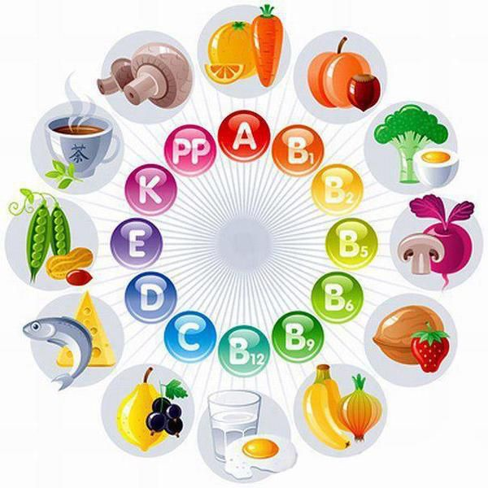

Наразі відомо 13 різних вітамінів, які відрізняються за функціями та хімічною структурою. Вони бувають жиро- та водорозчинними.
- Жиророзчинні вітаміни (А, D, E і K) засвоюються в кишковому тракті разом із жирами, які ми споживаємо під час їжі. Вони можуть тижнями, а інколи й місяцями зберігатися в жировій тканині та печінці.
- Водорозчинні вітаміни (вітамін С і всі вітаміни групи групи В) мають надходити до нашого організму регулярно, адже вони одразу засвоюються, а надлишок виділяється разом із сечею.

Вітамін D синтезується клітинами шкіри під дією сонячного світла.

Зазвичай вітаміни призначають для відновлення організму. Збалансований вітамінний комплекснеобхідний тим, хто переніс інфекцію, страждає порушеннями обміну речовин, сидить на дієтах абохарчується фастфудом. Особливо важливі вітаміни для тих, хто курить і вживає алкоголь. Вітамінипотрібні дітям і літнім людям, вагітним, спортсменам і алергікам. Будь-яке навантаження на організм - це витрата корисних хімічних сполук.Здоровій людині, яка правильно харчується і веде активний спосіб життя, достатньо вітамінів зїжі. Приймати спеціальні препарати в такому випадку не потрібно. Але в період стресу, дієти, вагітності або після хвороби прийом вітамінів допоможе поліпшити самопочуття і відновити сили.
Так само як і вітаміни, мінеральні речовини потрібні організму. Деякі з них взаємодіють з вітамінами, інші можуть створити проблеми. Іноді мінерали погано поєднуються. Наприклад, залізо і кальцій несумісні. Їх краще приймати в різний час. У полівітамінному комплексі всі речовини збалансовані, а дозування підібрані так, щоб забезпечити максимальну засвоюваність.В полівітамінних комплексах це враховується - всі речовини підібрані так, щоб не заважати одинодному. У цьому сенсі зручні комплекси, що складаються з різних таблеток, які треба приймати врізний час доби протягом дня.
Полівітамінні комплекси краще пити вранці і запивати водою. Вода повинна бути нейтральноїтемператури, не гарячою і не холодною. Єдиний виняток - залізо, засвоєнню якого сприяє вітамін C.
Вітаміни краще приймати в першій половині дня, а мінеральні речовини - у другій. У першійполовині дня прекрасно засвоюються залізо, вітаміни С, Е, група В. Риб'ячий жир, вітаміни D і Ккраще пити з 18:00 до 21:00, кальцій і магній - з 21:00 до півночі. Це буде корисно організму іполіпшить сон.
Якщо вітамінів недостатньо - це погано. Але надлишок призводить до отруєння, можевикликати алергію, стати причиною проблем з нирками, печінкою, негативно вплинути на роботувнутрішніх органів.

Завідувач відділення епіднагляду (спостереження)
та профілактики інфекційних захворювань І.В.Болотова

